WEBサイト構築 素材ポートフォリオ

トップページと４つのページコンテンツで使うフォントや画像などの素材一覧をポートフォリオでチェック

HOME

○○○○

○○○○

○○○○

○○○○

ロゴ

バナー

**メイン画像**

HOME　○○○○　○○○○　○○○○　○○○○

©○○○○

〇ナビゲーションバー

(トップページ、各ページコンテンツ共通)

　フォント名「　　　　　　　　　」

〇サブナビゲーションバー

(トップページ、各ページコンテンツ共通)

　フォント名「　　　　　　　　　」

〇コピーライト

(トップページ、各ページコンテンツ共通)

　フォント名「　　　　　　　　　」

〇ロゴ

(トップページ、各ページコンテンツ共通)

　画像ファイル名「　logo.png　」

　作成済チェック　□

〇バナー

(トップページ、ページコンテンツ各共通)

　画像ファイル名「contact.png」

　作成済チェック　□

〇メイン画像

　画像ファイル名「phoimage.png」

　作成済チェック　□

ナビゲーション

トップページ

index.html

コピーライト

サブナビゲーション

〇aside要素内コンテンツ

(各ページと共通コンテンツ)

見出し文字　フォント名「　　　　　　　　　」

本文　フォント名「　　　　　　　　　」

画像ファイル名一覧(作成済チェック　□)

画像１「　　　　　　　　　　　」

画像２「　　　　　　　　　　　」

画像３「　　　　　　　　　　　」

画像４「　　　　　　　　　　　」

画像５「　　　　　　　　　　　」

画像６「　　　　　　　　　　　」

画像７「　　　　　　　　　　　」

〇main要素内コンテンツ

見出し文字　フォント名「　　　　　　　　　」

本文　フォント名「　　　　　　　　　」

画像ファイル名一覧(作成済チェック　□)

画像１「chagio.png」

画像２「cakho.png」

画像３「bundaumamtom.png」

画像４「banhgai.png」

画像５「　　　　　　　　　　　」

画像６「　　　　　　　　　　　」

画像７「　　　　　　　　　　　」

画像８「　　　　　　　　　　　」

ロゴ

バナー

HOME

○○○○

○○○○

○○○○

○○○○

©○○○○

HOME　○○○○　○○○○　○○○○　○○○○

**main**

**aside**

ナビゲーション

サブナビゲーション

コピーライト

ページコンテンツ１

Kita..html

※ロゴ、バナー、ナビゲーションバー、サブナビゲーションバー、コピーライトはトップページに共通。main要素やaiside要素内に画像を表示しない場合はファイル名に「×」を記す。またaiside要素内に見出しや本文が無い場合はフォント名に「×」を記します。

〇main要素内コンテンツ

見出し文字　フォント名「　　　　　　　　　」

本文　フォント名「　　　　　　　　　」

画像ファイル名一覧(作成済チェック　□)

画像１「nemnuong.png」

画像２「miquang.png」

画像３「bunsua.png」

画像４「bunbo.png」

画像５「　　　　　　　　　　　」

画像６「　　　　　　　　　　　」

画像７「　　　　　　　　　　　」

画像８「　　　　　　　　　　　」

ロゴ

バナー

HOME

○○○○

○○○○

○○○○

○○○○

©○○○○

HOME　○○○○　○○○○　○○○○　○○○○

**main**

**aside**

ナビゲーション

サブナビゲーション

コピーライト

ページコンテンツ２

naka.html

※ロゴ、バナー、ナビゲーションバー、サブナビゲーションバー、コピーライトはトップページに共通。aside要素はページコンテンツ１に共通。このmain要素画像を表示しない場合はファイル名に「×」を記します。

〇main要素内コンテンツ

見出し文字　フォント名「　　　　　　　　　」

本文　フォント名「　　　　　　　　　」

画像ファイル名一覧(作成済チェック　□)

画像１「lauca.png」

画像２「hutieu.png」

画像３「comtam.png」

画像４「banhcanh.png」

画像５「　　　　　　　　　　　」

画像６「　　　　　　　　　　　」

画像７「　　　　　　　　　　　」

画像８「　　　　　　　　　　　」

ロゴ

バナー

HOME

○○○○

○○○○

○○○○

○○○○

©○○○○

HOME　○○○○　○○○○　○○○○　○○○○

**main**

**aside**

ナビゲーション

サブナビゲーション

コピーライト

ページコンテンツ３

minami.html

※ロゴ、バナー、ナビゲーションバー、サブナビゲーションバー、コピーライトはトップページに共通。aside要素はページコンテンツ１に共通。このmain要素画像を表示しない場合はファイル名に「×」を記します。

〇main要素内コンテンツ

見出し文字　フォント名「　　　　　　　　　」

本文　フォント名「　　　　　　　　　」

画像ファイル名一覧(作成済チェック　□)

画像１「banhmi.png」

画像２「banhxeo.png」

画像３「goicuon.png」

画像４「xoi.png」

画像５「　　　　　　　　　　　」

画像６「　　　　　　　　　　　」

画像７「　　　　　　　　　　　」

画像８「　　　　　　　　　　　」

ロゴ

バナー

HOME

○○○○

○○○○

○○○○

○○○○

©○○○○

HOME　○○○○　○○○○　○○○○　○○○○

**main**

**aside**

ナビゲーション

サブナビゲーション

コピーライト

ページコンテンツ４

zenkoku.html

※ロゴ、バナー、ナビゲーションバー、サブナビゲーションバー、コピーライトはトップページに共通。aside要素はページコンテンツ１に共通。このmain要素画像を表示しない場合はファイル名に「×」を記します。

トップページ

ここでは実際にページコンテンツ内に表示するサンプル画像を確認できます。なお表示画像は等倍サイズではありません。

ファイル名index.html

ロゴ画像　ファイル名：logo.png

　　　　　サイズ：230px 110px



HOME

○○○○

○○○○

○○○○

○○○○

LOGO

バナー

HOME　○○○○　○○○○　○○○○　○○○○

©○○○○

画像

バナー画像 ファイル名：btn_contact.png

　　　　　 サイズ：185px 60px



メイン画像　ファイル名：main_bridge.png 　サイズ：980px 420px

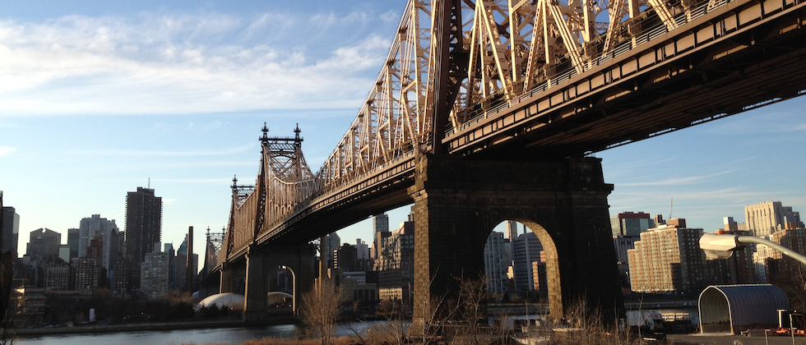

ここでは実際にページコンテンツ内に表示するサンプル画像を確認できます。なお表示画像は等倍サイズではありません。

トップページ

ファイル名index.html

ロゴ画像　ファイル名：logo.png

　　　　　サイズ：230px 110px



HOME

○○○○

○○○○

○○○○

○○○○

LOGO

バナー

HOME　○○○○　○○○○　○○○○　○○○○

©○○○○

画像

バナー画像 ファイル名：contact.png

　　　　　 サイズ：185px 60px



メイン画像　ファイル名： phoimage.png 　 サイズ： 980px 420px

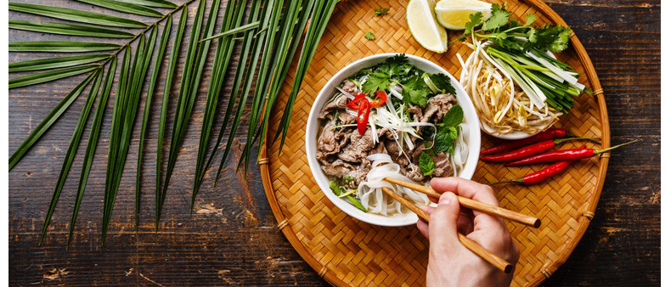

ここでは実際にページコンテンツ内に表示するサンプル画像を確認できます。なお表示画像は等倍サイズではありません。

ロゴ、バナー画像はトップページに共通です。

ページコンテンツ１

ファイル名manhattan.html

aside要素内画像

ファイル名：上からlasvegas.png、losangeles.png、hongkong.png

サイズ（全共通）　220px 90px

LOGO

バナー

HOME

○○○○

○○○○

○○○○

○○○○

©○○○○

HOME　○○○○　○○○○　○○○○　○○○○







main要素内画像　ファイル名：　左上から右下に向かって store.png、building.png、flag.png、stock.png、harlem.png、statue.png

サイズ：（全共通）　168px 187px

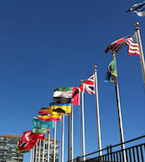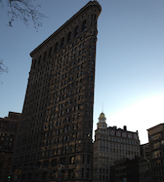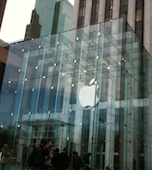

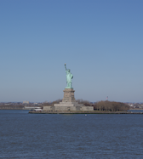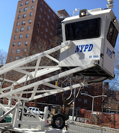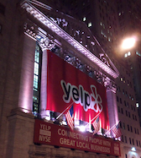

ここでは実際にページコンテンツ内に表示するサンプル画像を確認できます。なお表示画像は等倍サイズではありません。

ロゴ、バナー画像はトップページに共通です。

ページコンテンツ

ファイル名　　　　.html

aside要素内画像　ファイル名： kita.png、

サイズ（全共通）　220px 90px

LOGO

バナー

HOME

○○○○

○○○○

○○○○

○○○○

©○○○○

HOME　○○○○　○○○○　○○○○　○○○○

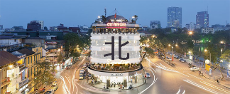

main要素内画像　ファイル名：左上から右下に向かって chagio.png、cakho.png、bundaumamtom.png、banhgai.png

サイズ：200px 200px

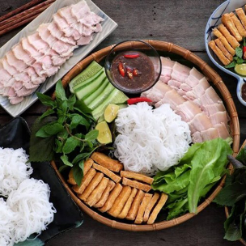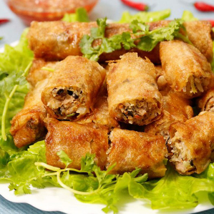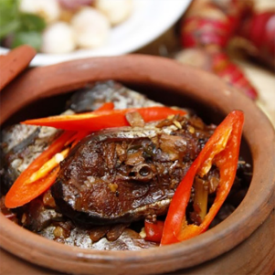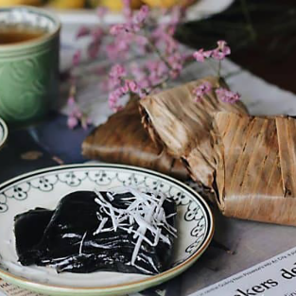

ここでは実際にページコンテンツ内に表示するサンプル画像を確認できます。なお表示画像は等倍サイズではありません。

ロゴ、バナー画像はトップページに共通です。

ページコンテンツ

ファイル名　　　　.html

aside要素内画像　ファイル名：　naka.png

サイズ：220px 90px

LOGO

バナー

HOME

○○○○

○○○○

○○○○

○○○○

©○○○○

HOME　○○○○　○○○○　○○○○　○○○○

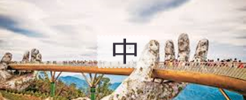

main要素内画像　ファイル名：左上から右下に向かって nemnuong.png、miquang.png、bunsua.png、bunbo.png

サイズ：200px 200px

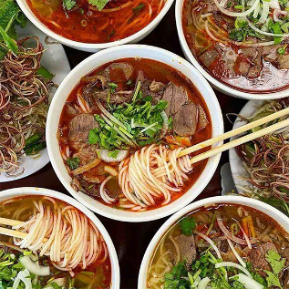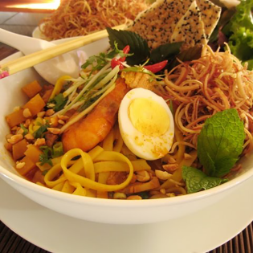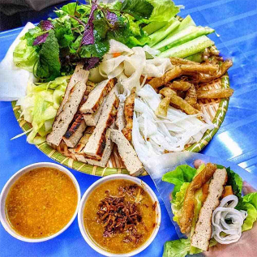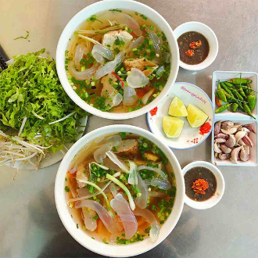

ここでは実際にページコンテンツ内に表示するサンプル画像を確認できます。なお表示画像は等倍サイズではありません。

ロゴ、バナー画像はトップページに共通です。

ページコンテンツ

ファイル名　　　　.html

aside要素内画像　ファイル名：minami.png

サイズ：220px 90px

LOGO

バナー

HOME

○○○○

○○○○

○○○○

○○○○

©○○○○

HOME　○○○○　○○○○　○○○○　○○○○

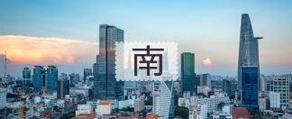

main要素内画像　ファイル名：左上から右下に向かって lauca.png、hutieu.png、comtam.png、banhcanh.png

サイズ：200px 200px

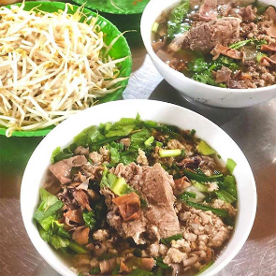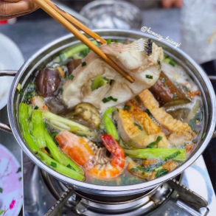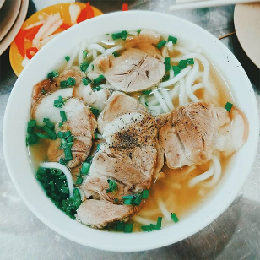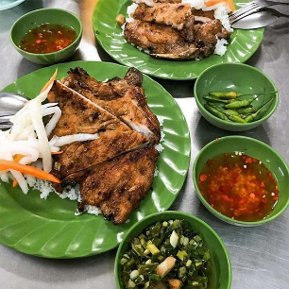

ここでは実際にページコンテンツ内に表示するサンプル画像を確認できます。なお表示画像は等倍サイズではありません。

ロゴ、バナー画像はトップページに共通です。

ページコンテンツ

ファイル名　　　　.html

aside要素内画像　ファイル名： zenkoku.png

サイズ：220px 90px

LOGO

バナー

HOME

○○○○

○○○○

○○○○

○○○○

©○○○○

HOME　○○○○　○○○○　○○○○　○○○○

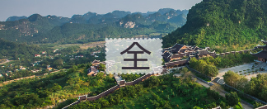

main要素内画像　ファイル名：左上から右下に向かって banhmi.png、banhxeo.png、goicuon.png、xoi.png

サイズ：200px 200px

